Trabajo práctico de proyecto tecnológico.

Integrantes: barrios Julieta
Conca delfina
Curso :6to b

Tema: micro emprendimiento
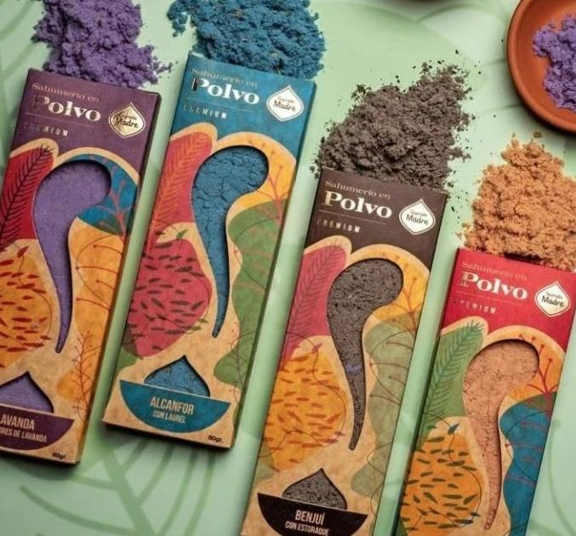

Nombre del Micro emprendimiento : almas tienda holística
Justificación: la creación de estos sahumerios se hizo para que las personas que compren este producto puedan relajarse y desintoxicarse de todas sus vibras negativas
Objetivos: mejorar el bienestar físico y mental de las personas atraves de las esencias de estos sahumerios
Misión: la misión de este micro emprendimiento es mejorar la calidad de estos sahumerios para que nuestro cliente vea y sienta estas esencias de los sahumerios mejor
Visión :está microempresa desea llegar a tener un local , en donde se puedan observar todo tipo de sahumerios y que no solo sea online
Valores: los valores de este emprendimiento son integridad, perseverancia, determinación, innovación, respeto y pasión.
Logo : Almas

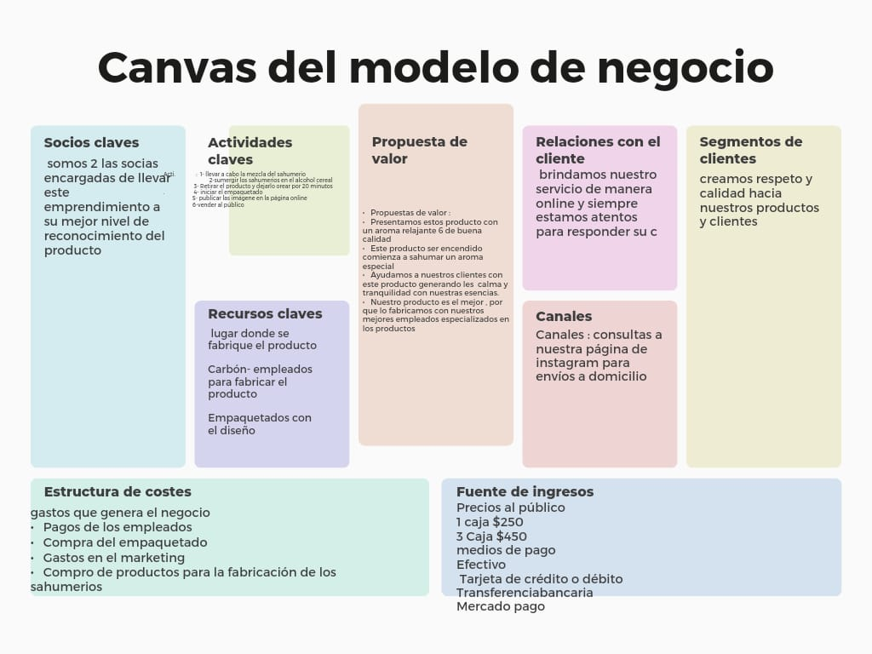
Lema: nosotros como micro emprendedoras le colocamos ese nombre , por que sentimos que estos sahumerios pueden sanar y mejorar el alma de nuestros clientes

